Bateria 1 – 900 TPS | 300 ms de latência dos microsserviços

- No teste foram chamados 6 microsserviços (5 via gRPC e 1 via rest) com latência configurado em 50 ms, totalizando 300 ms no total.
- A Latência média e2e foi de 390 ms, sendo 300 das chamadas dos microsserviços e 90 do tempo de processamento, onde 30 ms é referente a latência do Dynamodb
- A latência do serviço fraudes – chamado via rest – ficou até 10% acima dos demais, chamado via gRPC
- As 16:46 a latência subiu um pouco devido latência do Dynamdbo (houve um pequeno throttling)
- Foi necessário apenas 2 tasks de 4 vCPU / 8 GiB memória para processar essa carga. Chegou a quase 70% de consumo de CPU.
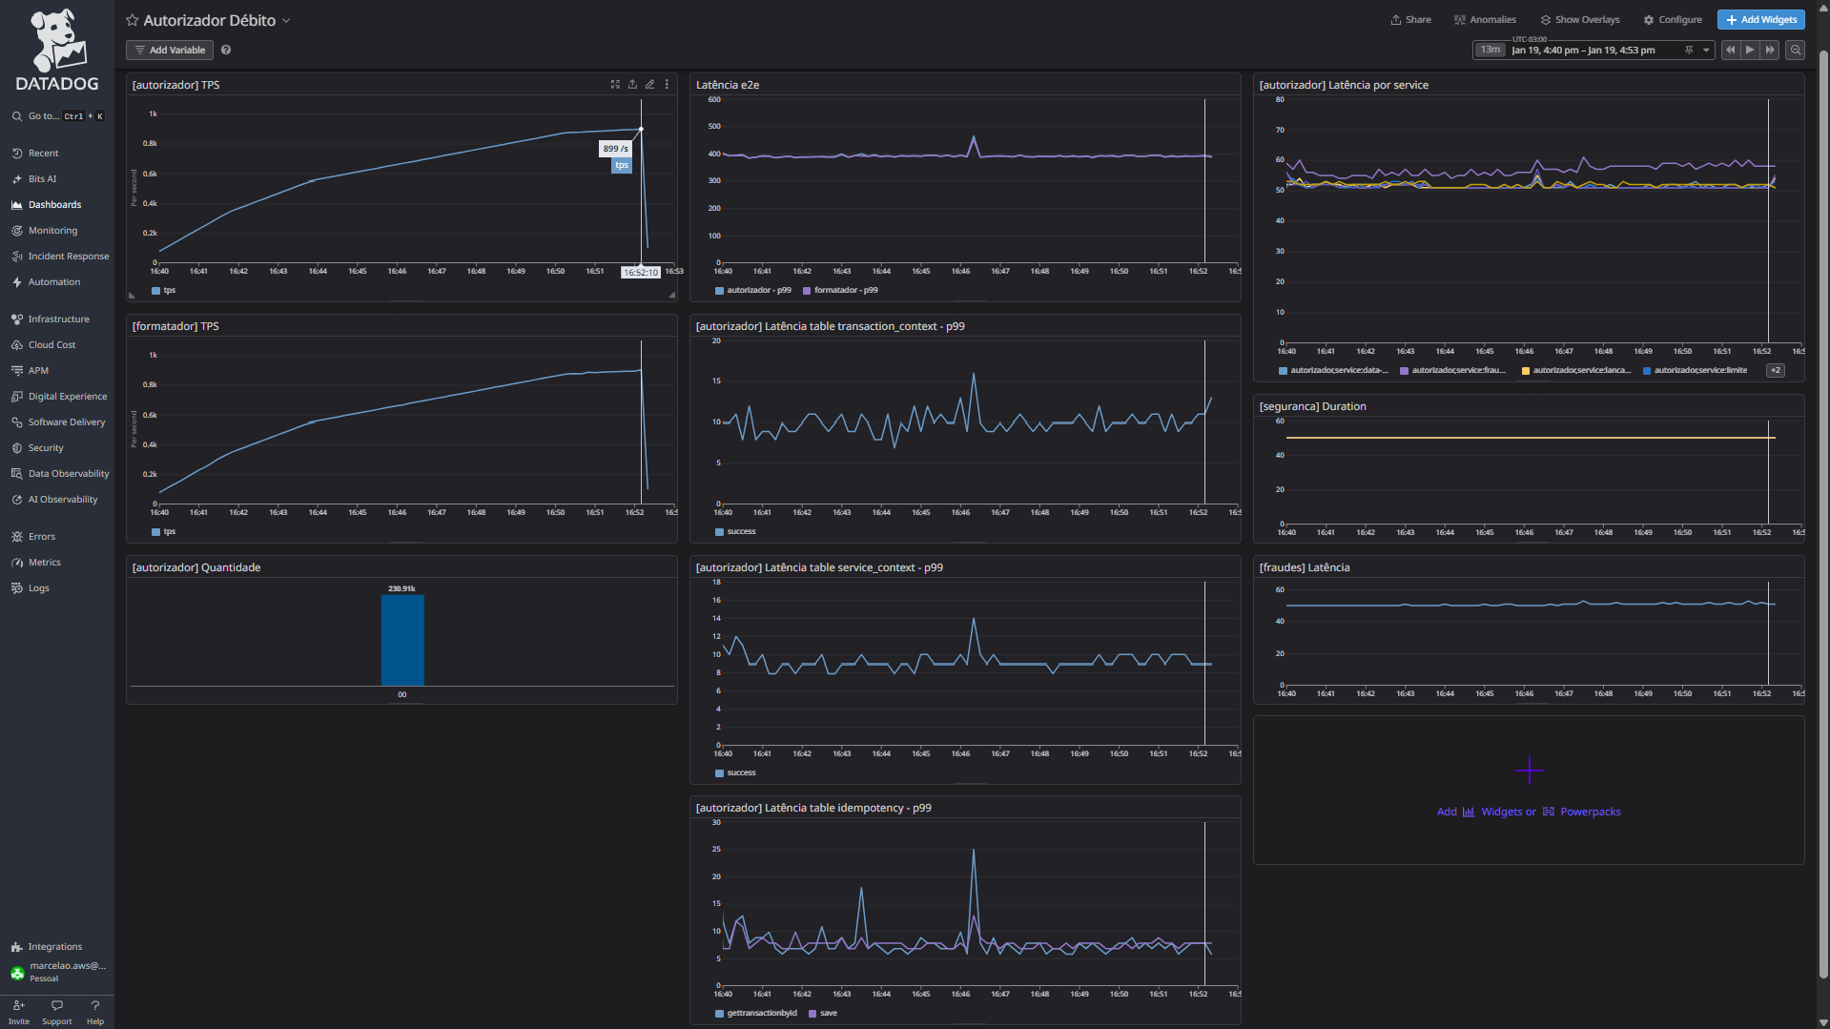
Dash:

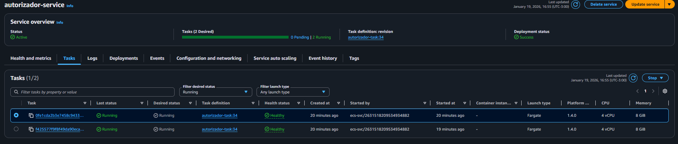
Configuração das tasks ECS:

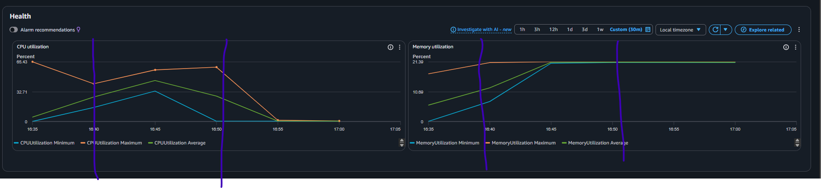
CPU e memória ECS utilizadas

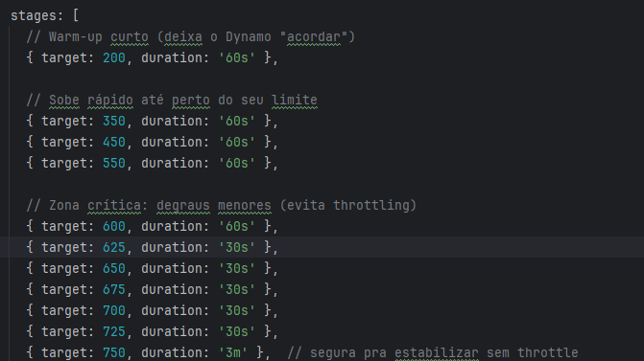
Stages K6 configurado para bater 900 tps:

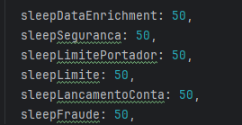
Configuração da latência dos microsserviços chamados:

